老年朋友怎么吃更健康？
作者：中国疾病预防控制中心营养与健康所 徐维盛
审核：国家健康科普专家库专家
中国疾病预防控制中心营养与健康所研究员 何丽
健康中国
饮食、运动、用药、心理……方方面面都与老年人健康息息相关。期待广大老年朋友能掌握健康知识，养成良好生活方式，乐享晚年。
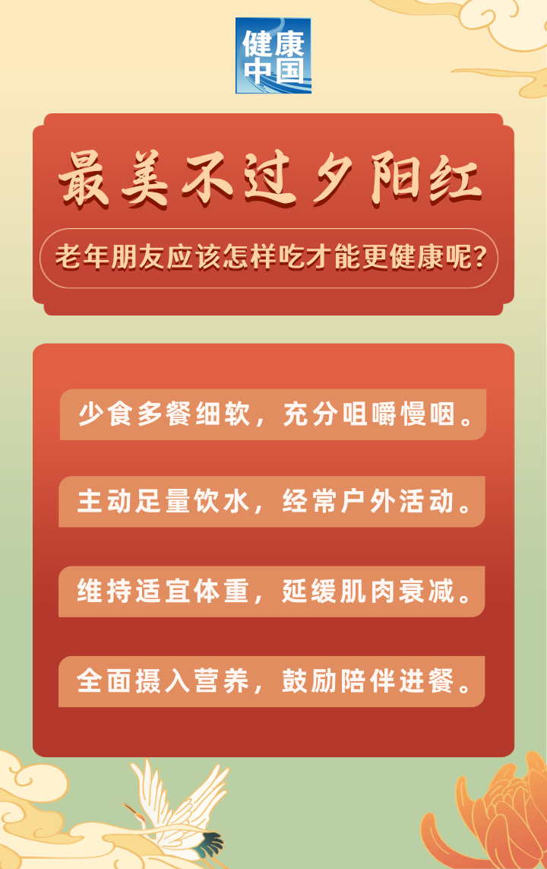

上面这48个字，包含着老年人保持健康的营养秘诀。以下摘要介绍。
一、食物多样重搭配
1.食材丰富
老年人应该在一般成年人平衡膳食的基础上，增加更丰富多样、易于消化吸收的食物，特别是富含优质蛋白质的动物性食物和大豆制品。
老年人对能量的需求随着年龄的增长而减少，但对大多数营养素的需求并没有减少，对蛋白质、钙等某些营养素的需求反而增加，因此摄入种类丰富的食材对于老年人从膳食摄入营养素是非常重要的。
每天都要摄入谷薯类、蔬菜水果类、鱼禽肉蛋奶类、大豆坚果类等不同种类的食物。做到餐餐有蔬菜，天天吃水果，动物性食物换着吃，吃不同种类的奶类和豆类食物，将有助于老年人获得更加丰富、更加充足的营养素。
2.烹饪细软
老年人的咀嚼吞咽能力、消化功能都在减退，在食物选择上受到一定的限制。因此食物不宜太粗糙、生硬、块大、油腻，应尽量选择质地松软易消化的食品。选择合理的烹调方法，多用炖、煮、蒸、烩、焖、烧等烹调方法，少吃煎炸、熏烤和生硬的食物。通过切小切碎食物、延长烹调时间，以保证食物的细软，如蔬菜可切成小丁、细丝，或者做成馅料，制成包子、饺子等食物。此外，还可以将食物煮软烧烂，如软饭稠粥、细软的面食等。肉类食物制成肉丝、肉片、肉糜、肉丸等。通过摄入豆腐、豆浆、豆腐干、豆芽等豆制品增加大豆的摄入。将坚果、杂粮等坚硬的食物磨成粉末或细小颗粒食用，如芝麻粉、核桃粉、玉米粉等。将质地较硬的水果或蔬菜粉碎或榨汁，现榨现喝、果肉果汁一起食用，或者将水果煮软蒸熟食用，如苹果、梨、枣等。
3.规律进餐
按照自己的作息规律定时定量用餐，养成规律进餐的好习惯。一定要吃好一日三餐。早餐可以吃1个鸡蛋，喝1杯奶，吃1～2种主食，如小米红枣粥、二米粥、红豆/绿豆粥、皮蛋瘦肉粥、肉末/鱼片粥或包子、馄饨等都是不错的选择；中餐和晚餐宜各有1～2种主食、1～2个荤菜、1～2个素菜、1种豆制品或菌菇类，各种禽畜肉、鱼虾肉选1种或2种，经常调换着吃，也可以与蔬菜、豆制品等搭配，避免单调重复。
每餐不要吃得过饱，也不宜过饥，更不宜暴饮暴食。可以选择三餐两点或三餐三点的进餐方式，少食多餐可以保证老年人摄入充足的食物。
加餐的食物与正餐应相互弥补，中餐、晚餐的副食尽量不重样，酸奶等奶制品和新鲜水果都是加餐的良好选择。注意，睡前一小时内不建议用餐，以免影响睡眠。
4.足量饮水
大量研究证明，饮水不足可降低机体的认知能力，增加肾脏及泌尿系统感染的发生风险，增加饮水量和排尿量可降低肾脏及泌尿系统结石的发生风险。千万不要等感到口渴再喝水，应做到主动喝水，少量多次。

在温和气候条件下，低身体活动水平成年男性每天水的适宜摄入量为1700毫升，女性每天水的适宜摄入量为1500毫升。建议早晚各饮一杯水，其他时间里每1～2小时喝一杯水。睡前喝一小杯水，有利于预防夜间血液黏稠度增加。
饮水的温度不宜过高，适宜的饮水温度为25～40℃。在进行身体活动时，老年人要注意身体活动前、中、后的水分摄入，可分别喝水100～200毫升。
二、适度运动控体重
1.积极户外运动
阳光下的户外运动有利于人体内合成维生素D，延缓骨质疏松和肌肉衰减的发生和发展。老年人可以在天气温暖、晴好的时候，到户外进行步行、快走、做操、广场舞、太极拳、太极剑等活动。
需要注意的是，体力活动应量力而行，尽量选择动作缓慢柔和的运动，切忌因运动强度过大造成运动损伤，同时在运动时应注意避免跌倒。
2.保持健康体重
我们都知道肥胖是许多慢性非传染性疾病的危险因素，也常听说“有钱难买老来瘦”，其实，过胖或过瘦对于老年人健康都是不利的。老年人过瘦，会导致抵抗力降低，增加死亡的风险。老年人适宜的身体质量指数（BMI）为20.0～26.9。

